بالصور.. مراحل تطور الجنين داخل رحم الأم
مـحـيـط ـ مــروة رزق
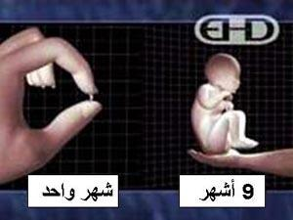
الفرق بين الشهر الاول والاخير
لاشك أن كل فتاة تحلم منذ نعومة أظافرها بأن يكون لديها عروس لعبة من البلاستيك تدللها وتحتويها، وكذلك كل شاب يترعرع على أمل أن يصبح رجلاً يتحمل المسئولية ويشعر باحتياج الآخرين له، وهذه المشاعر بثها الله عز وجل داخل الإنسان دون يد له فيها.
إذا كنت تريدين الإنجاب الآن، يجب أن تكوني مستعدة جسدياً لهذا الحمل، كما يجب أن تمتنعي تماماً عن تناول أية عقاقير حتى إذا كانت مسكنات عادية أو تناول أي كحوليات قبل بداية الحمل وحتى نهايته حتى تكون صحتك العامة مؤهلة لاستقبال الحمل.
تبدأ حياة الجنين بالتقاء البويضة بالحيوان المنوي لتبدأ انقسامات الخلايا فيزداد عددها وتتشكل الأعضاء وتبدأ بأداء وظائفها مكونة بذلك مخلوق بشري متواضع الحجم معقد التطور والتصرفات يأخذ من الرحم محل إقامة له حتى يحين موعد التقائه بالعالم الخارجي !!
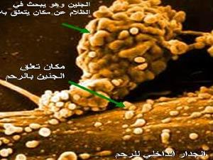
الجدار الداخلي للرحم

بعد اندماج النطفة مع البويضة المؤنثة تبدأ الانقسامات مباشرةً، ثم تذهب البويضة الملقحة لتلتصق بجدار الرحم.
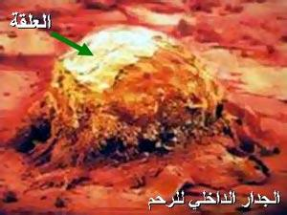
العلقة
بعد ذلك تتحول الخلية الملقحة إلى شكل آخر مختلف تماماً هو العلقة، وهى مجموعة من الخلايا التي تسعى لتتعلق ببطانة الرحم خلال 6- 12 يوماً تقريباً وتختار أفضل مكان فيه.
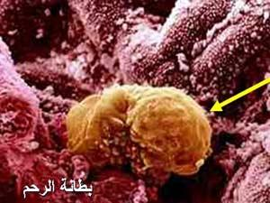
العلقة وبطانة الرحم
بعد ذلك يتحول الجنين إلى ما يشبه قطعة اللحم التي عليها آثار المضغ.
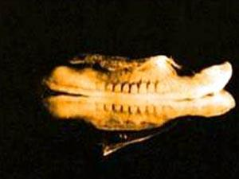
المضغة
في هذه المرحلة تبدأ الأجهزة المهمة بالتخلق مثل الجهاز العصبي والقلب والدماغ، وتبدأ بعض الملامح بالظهور، يبدأ القلب بنبض، وتبدأ كثير من الأجهزة مثل الجهاز التنفسي والكليتين والكبد بالنمو السريع.
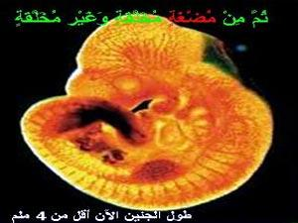
مضغة وغير مخلقة
صورة للجنين وهو في مرحلة المضغة، وهكذا يبدو وكأن عليه آثار أسنان، في هذه المرحلة يصعب تمييزه بالعين ويحتاج إلى مكبرات.
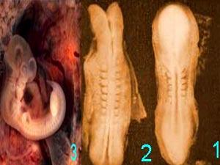
صورة للجنين في مرحلة المضغة
يبدأ في مرحلة تشكل العظام، وذلك خلال الأسبوع السادس حتى الثامن، ويستمر تشكل العظام ونموها حتى ما بعد الولادة، يقول تعالى : (ثُمَّ خَلَقْنَا النُّطْفَةَ عَلَقَةً فَخَلَقْنَا الْعَلَقَةَ مُضْغَةً فَخَلَقْنَا الْمُضْغَةَ عِظَامًا فَكَسَوْنَا الْعِظَامَ لَحْمًا ثُمَّ أَنشَأْنَاهُ خَلْقً آخَرَ فَتَبَارَكَ اللَّهُ أَحْسَنُ الْخَالِقِينَ)، سورة المؤمنون 13،14.
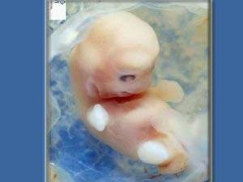
الجنين في هذه المرحلة يبدأ قلبه يدق، ويبدأ يتأثر بصوت أمه ويتفاعل مع ما تقوله.
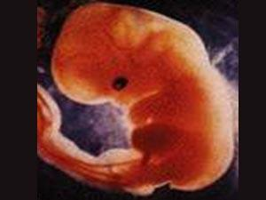
مرحلة دق القلب
في هذه المرحلة تبدأ العضلات بالتشكل، وتبدأ هذه العضلات بتغليف العظام، وتستمر هذه المرحلة طويلاً وتتداخل مع المرحلة التي تليها، أى مرحلة العظام، يقول تعالي: ( فكسونا العظام لحماً).
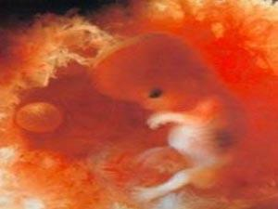
مرحلة اللحم
في هذه المرحلة يأخذ الجنين ملامحه النهائية، فتظهر الأطراف والعيون والأذنين وبقية أعضاء الجسم، وتبدأ الحركة ويبدأ النشاط الكهربائي للقلب، وتصبح العمليات بعد ذلك عبارة عن نمو هذه الأجزاء واكتمال خلقها، وتستمر هذه المرحلة لنهاية الحمل.
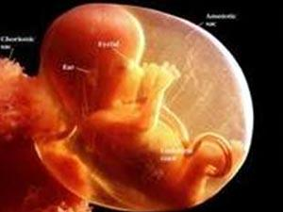
ظهور الأطراف

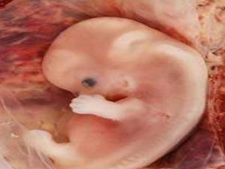
مراحله الأخيرة

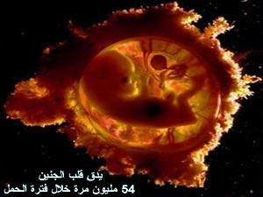



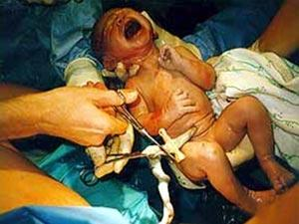
يخرج للحياة
تاريخ التحديث :-
توقيت جرينتش : الأحد , 18 - 4 - 2010 الساعة : 4:52 مساءً
توقيت مكة المكرمة : الأحد , 18 - 4 - 2010 الساعة : 7:52 مساءً

